|  |  |
| --- | --- |
| **Trường:...................**  **Tổ:............................** | **Họ và tên giáo viên: ……………………**  **Ngày soạn ……………………** |

**TÊN BÀI DẠY: ĐỘ DỊCH CHUYỂN VÀ QUÃNG ĐƯỜNG ĐI ĐƯỢC**

**BỘ SÁCH: KẾT NỐI TRI THỨC VỚI CUỘC SỐNG**

**SỐ TIẾT: 2 tiết**

**I. MỤC TIÊU**

**1. Kiến thức**

- Định nghĩa được độ dịch chuyển.

- Nhận biết và phân biệt được độ dịch chuyển và quãng đường đi được.

- Xác định được độ dịch chuyển tổng hợp của một vật

- Biết xác định quãng đường đi được và độ dịch chuyển của vật từ vị trí này đến vị trí khác.

**2. Năng lực**

**a. Năng lực chung**

- Năng lực tự học và nghiên cứu tài liệu.

- Năng lực trình bày và trao đổi thông tin.

- Năng lực nêu và giải quyết vấn đề.

- Năng lực hoạt động nhóm.

**b. Năng lực vật lý**

- Xác định và phân biệt được quãng đường và độ dịch chuyển của vật chuyển động.

- Vận dụng kiến thức để giải bài tập, tình huống thực tiễn liên quan : VD xác định vị trí 1 địa điểm trên bản đồ

**3. Phẩm chất**

- Có thái độ hứng thú trong học tập môn Vật lý.

- Có sự yêu thích tìm hiểu và liên hệ các hiện tượng thực tế liên quan.

- Có thái độ khách quan trung thực, hợp tác và trách nhiệm, nghiêm túc học tập.

**II. THIẾT BỊ DẠY HỌC VÀ HỌC LIỆU**

**1.Giáo viên**

**-** Máy chiếu hoặc tivi

- Bài giảng powerpoint

- Phiếu học tập

**PHIẾU HỌC TẬP SỐ 1**

**Câu 1:** Vẽ sơ đồ tư duy nội dung kiến thức của bài học.

**Câu 2:** Một người lái ô tô đi thẳng 6 km theo hướng Tây, sau đó rẽ trái đi thẳng theo hướng Nam 4 km rồi quay sang hướng Đông đi 3 km. Xác định quãng đường đi được và độ dịch chuyển của ô tô.

**Câu 3:** Một người bơi ngangtừ bờ bên này sang bờ bên kia của một dòng sống rộng 50 m có dòng chảy theo hướng từ Bắc xuống Nam. Do nước sông chảy mạnh nên khi sang đến bờ bên kia thì người đó đã trội xuôi theo dòng nước 50 m. Xác định độ dịch chuyển của người đó

**PHIẾU HỌC TẬP SỐ 2**

**Câu 1:** Dựa vào bản đồ tỉnh Nam Định; cho biết vị trí và khoảng cách huyện Giao Thủy so với thành phố Nam Định?

**

**Câu 3:** Dựa vào hình ảnh cơn bão số 2/2022( bão MULAN). Em hãy cho biết hướng dịch chuyển của cơn bão?

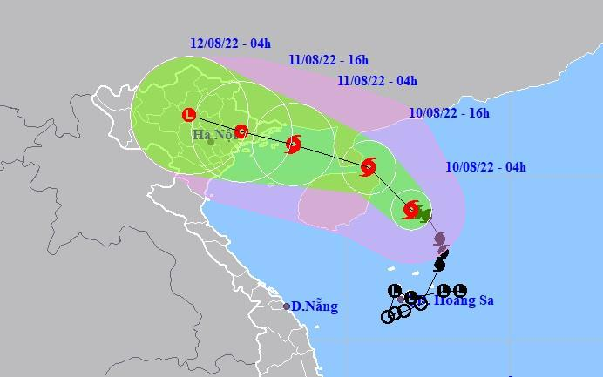

**2. Học sinh**

- SGK, vở ghi bài, giấy nháp, bản đồ Việt Nam.

**3.Về phương pháp và kỹ thuật dạy học chính:**

- Dạy học theo phương pháp giải quyết vấn đề + làm việc cá nhân hoặc nhóm

**III. TIẾN TRÌNH DẠY HỌC**

**Hoạt động 1. Khởi động** ( 5 ph)

**a. Mục tiêu**

-Từ các tình huống chuyển động được thực hiện để tạo cho học sinh sự quan tâm đến vấn đề các vật chuyển động : vị trí xác định như thế nào, độ dịch chuyển, quãng đường đi được

**b. Nội dung**

- HS quan sát 1 số hình ảnh các vật chuyển động và chuyển động của vật trên hình dưới, trả lời câu hỏi

|  |  |
| --- | --- |
| CH: Một ô tô đi tới điểm 0 của một ngã tư đường có 4 hướng: Đông, Tây, Nam, Bắc với tốc độ không đổi 36 km/h. Nếu ô tô đi tiếp thì sau 10 s:  a) Quãng đường đi tiếp của ô tô là bao nhiêu mét?  b) Vị trí của ô tô ở điểm nào trên hình vẽ? |  |

**c. Sản phẩm**

- Câu trả lời của học sinh.

+) Quãng đường ô tô đi được: 10.10 = 100 (m)

+)Vị trí của ô tô chưa xác định được vì chưa biết ô tô chuyển động theo hướng nào cả.

**d.Tổ chức thực hiện**

- GV phổ biến nhiệm vụ như trong phần nội dung, cho học sinh quan sát hình ảnh, yêu cầu thảo luận theo từng bàn và ghi kết quả ra nháp.

- HS xem hình ảnh, thảo luận ghi lại kết quả.

- GV cho học sinh trả lời

- HS trình bày, HS khác nhận xét, bổ sung.

- GV nhận xét đánh giá. Đặt vấn đề: Làm thể nào xác định chính xác vị trí lúc sau của ô tô đó?

**Hoạt động 2: Hình thành kiến thức**

**Hoạt động 2.1.** Cách xác định vị trí vật chuyển động tại các thời điểm(15ph)

**a)Mục tiêu**

**-** xác định được vị trí vật chuyển động tại các thời điểm

- Học sinh biết xác định gốc thời gian, thời điểm, khoảng thời gian .

**b. Nội dung**

- Học sinh nghiên cứu trong sách giáo khoa để thực hiện các nhiệm vụ sau:

CH1: Xác định vị trí của điểm A

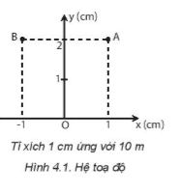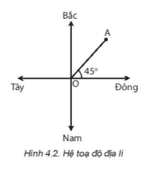

CH2: Xác định vị trí của vật A trên trục Ox vẽ ở Hình 4.3 tại thời điểm 11 h. Biết vật chuyên động thẳng, mỗi giờ đi được 40 km.

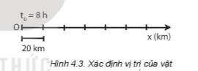

CH3:Hãy dùng bản đồ Việt Nam và hệ toạ độ địa lí, xác định vị trí của thành phố Hải Phòng so với vị trí của Thủ đô Hà Nội.

**c. Sản phẩm**

HS hiểu được cách xác định vị trí của vật chuyển động:

CH1:- Để xác định vị trí của vật chuyển động trên mặt phẳng, người ta dùng hệ toạ độ vuông góc có gốc là vị trí của vật mốc, trục hoành Ox và trục tung Oy. Các giá trị trên các trục toạ độ được xác định theo một tì lệ xác định.

Vị trí A (xA, yA)

Trong thực tế, người ta thường chọn hệ toạ độ trùng với hệ toạ độ địa lí, có gốc là vị trí của vật mốc, trục hoành là đường nối hai hướng địa lí Tây - Đông, trục tung là đường nối hai hướng địa lí Bắc – Nam.

Vị trí điểm A: (OA, (OA, trục tây-đông)) hoặc (OA, (OA, trục bắc-nam))

CH2: Thời gian chuyển động: 12-8 = 4h

Vị trí cách 0 là : 40x4=160 km

- Vật chuyển động trên đường thẳng: chỉ can dùng hệ toạ độ có điểm gốc 0 (vị trí của vật mổc) và trục Ox trùng với quỹ đạo chuyển động của vật.

Vị trí M: xM =OM

- Để xác định thời điểm, người ta phải chọn một mốc thời gian, đo khoảng thời gian từ thời điểm được chọn làm mốc đến thời điểm cần xác đinh.

CH3: Tọa độ địa lý: Hải Phòng nằm phía đông so với Hà Nội, cách Hà Nội khoảng 100 km

**d. Tổ chức thực hiện**

- GV yêu cầu học sinh nghiên cứu giáo khoa, từ đó yêu cầu học sinh rút ra cách xác định vị trí điểm A, vị trí của M chuyển ở các thời điểm.

- HS làm việc cá nhân, sau đó thảo luận nhóm,

- GV theo dõi hoạt động học sinh, hỗ trợ HS khi gặp khó khăn.

- HS các nhóm trình bày kết quả đã thống nhất trong nhóm, nhận xét bổ sung câu trả lời

- GV nhận xét, đánh giá, chính xác hóa kiến thức

**Hoạt động 2.2.** Tìm hiểu về độ dịch chuyển (15ph)

**a) Mục tiêu hoạt động:**

HS định nghĩa được độ dịch chuyển, biết cách xác định độ dịch chuyển của vật

**b. Nội dung**

- HS phân tích lại câu hỏi khởi động thấy được quãng đường chưa đủ để xác định vị trí vật chuyển động.

-HS nghiên cứu SGK hiểu được định nghĩa độ dịch chuyển, xác định được độ dịch chuyển

-HS vận dụng trả lời câu hỏi

CH**:** Hãy xác định các độ dịch chuyển mô tả ở Hình 4,5 trong toạ độ địa lí.

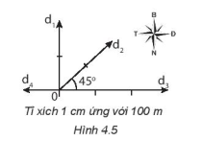

**c. Sản phẩm**

- Học sinh định nghĩa được: Độ dịch chuyển được biểu diễn bằng một mũi tên nối vị trí đầu và vị trí cuối của chuyển động, có độ lớn tỉ lệ với độ lớn của độ dịch chuyển. Kí hiệu là 



trong đó O là vị trí đầu, B là vị trí cuối.

|  |  |
| --- | --- |
| - Trả lời dc câu hỏi  CH: Hình 4.5: d1 =200 m (Bắc)  d2=200 m (450 đông)  d3 =300 m (đông)  d4 =100 m (tây) |  |

**d. Tổ chức thực hiện**

- Giáo viên yêu cầu HS nghiên cứu tài liệu và trả lời lại câu hỏi khởi động: muốn biết vị trí ô tô ( vật chuyển động) cần thêm yếu tố gì?

- Yêu cầu các nhóm thực hiện nhiệm vụ học tập

- HS làm việc cá nhân, thảo luận đưa ra kiến thức xây dựng

- Giáo viên tổng kết, chuẩn hóa kiến thức

**Hoạt động 2.3.** Phân biệt độ dịch chuyển và quãng đường(15ph)

**a)Mục tiêu**

- HS Phân biệt được độ dịch chuyển và quãng đường

- HS biết độ dịch chuyển bằng quãng đường khi nào

**b. Nội dung**

- HS quan sát hình ảnh 4.6, trả lời câu hỏi

CH 1:Hãy so sánh độ lớn của quãng đường đi được và độ dịch chuyển của ba chuyển động ở Hình 4.6.

CH 2**:**  Theo em khi nào độ lớn của độ dịch chuyển và quãng đường đi được của một chuyển động bằng nhau?

- HS quan sát hình ảnh 4.7 trả lời các câu hỏi

**c. Sản phẩm**

**Hình 4.6**

CH1: Quãng đường 3 vật đi được theo thứ tự tăng dần: 2-1-3

Độ dịch chuyển 3 vật như nhau vì điểm đầu và cuối giống nhau

CH2: dự đoán : Độ dịch chuyển và quãng đường bằng nhau khi chuyển động thẳng theo 1 chiều

**Hình 4.7**

|  |  |  |
| --- | --- | --- |
| Chuyển động | Quãng đường(m) | Độ dịch chuyển(m) |
| Trạm xăng đến siêu thị | 400 m | 400 m |
| Cả chuyến đi | Quãng đường đi được của bạn A trong cả chuyến đi là:  800 + 800 + 1200 = 2800 (m) | Điểm đầu xuất phát là nhà, điểm cuối là trường nên độ dịch chuyển là 1200 m |

**KL:** độ dịch chuyển bằng quãng đường chỉ khi vật chuyển động thẳng theo 1 chiều

**d.Tổ chức thực hiện**

- Giáo viên yêu cầu học sinh nghiên cứu tài liệu ; làm việc cá nhân và thảo luận để phân biệt được quãng đường và độ dịch chuyển qua các câu hỏi hình 4.6 và 4.7

- HS: Làm việc cá nhân nghiên cứu SGK, thảo luận nhóm thống nhất câu trả lời.

- GV theo dõi học sinh làm việc, hỗ trợ nếu cần.

- HS trình bày kết quả của nhóm, nhận xét bổ xung thống nhất kết quả.

- Giáo viên tổng kết, chuẩn hóa kiến thức.

**Tiết 2:**

**Hoạt động 2.4.** Tìm hiểu cách tổng hợp độ dịch chuyển (15ph)

**a.Mục tiêu**

- HS Biết tổng hợp độ dịch chuyển

**b. Nội dung**

- HS quan sát hình 4.8 và trả lời câu hỏi

**c. Sản phẩm**

|  |  |  |
| --- | --- | --- |
|  | Người thứ 1 | Người thứ 2 |
| Quãng đường | S1= 8 km | S2 = 5,7 km |
| Độ dịch chuyển | d1 = 5,7 km | d2=5,7 km |

- Người thứ nhất và người thứ 2 có cùng độ dịch chuyển 

- Người thứ nhất đi quãng đường dài hơn người thứ hai

**d. Tổ chức thực hiện**

- Giáo viên yêu cầu học sinh nghiên cứu tài liệu ; sử dụng kiến thức liên môn toán thảo luận để tổng hợp độ dịch chuyển

- Yêu cầu HS thực hiện nhiệm vụ học tập

- HS thảo luận đưa ra ý kiến xây dựng bài, hoàn thành nhiệm vụ học tập.

- Giáo viên tổng kết, chuẩn hóa kiến thức.

**Hoạt động 3: Luyện tập** (15 ph)

**a. Mục tiêu**

- Hệ thống được nội dung kiến thức bài học

- Vận dụng được kiến thức về quãng đường, độ dịch chuyển để giải một số bài tập liên quan.

**b. Nội dung**

- HS trả lời PHT 1

**c. Sản phẩm**

**Câu1:**

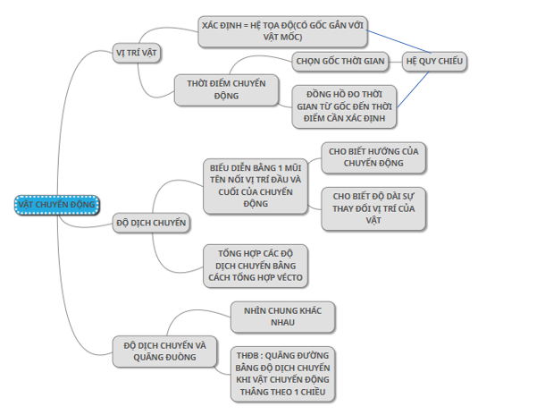

**Câu 2 :** Quãng đường S= 6+4+3 = 13 km

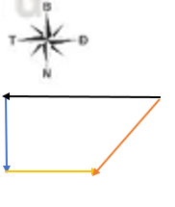

Độ dịch chuyển 

(theo hướng tây - nam)

**Câu 3 :** d = OB = 



d = 70,7 m (450 theo hướng động - nam)

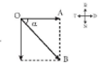

**d. Tổ chức thực hiện**

- GV yêu cầu học sinh làm việc cá nhân, sau đó thảo luận nhóm thực hiện bài tập 1,2

- HS: Làm việc cá nhân, thảo luận nhóm thống nhất câu trả lời.

- GV theo dõi học sinh làm việc, hỗ trợ HS gặp khó khăn

- HS trình bày kết quả của nhóm, nhận xét bổ sung; thống nhất kết quả.

- Gv nhận xét, đánh giá, khẳng định kiến thức.

**Hoạt động 4. Vận dụng** (10ph)

**a.Mục tiêu**

- Giúp học sinh tự vận dụng, tìm tòi mở rộng các kiến thức trong bài học vào thực tiễn.

**b. Nội dung**

- HS hoàn thành phiếu HT 2

**c. Sản phẩm**

**Câu 1:** Huyện Giao Thủy nằm về phía đông TP Nam Định, cách TP khoảng 49 km

**Câu 2**: - Dùng thước đo độ dịch chuyển từ nhà đến trường trên bản đồ và tính theo tỷ lệ xích trên bản đồ ra được độ dịch chuyển trên thực tế

- Dùng dây chỉ căng dọc theo đường đi trên bản đồ từ nhà đến trường trên bản đồ rồi tính theo tỷ lệ xích trên bản đồ ra quãng đường thực tế.

**Câu 3:** Thời điểm 4h ngày 10/08/2022 : bão di chuyển theo hướng Bắc – Tây Bắc

Thời điểm 16h ngày 10/08/2022 : bão di chuyển theo hướng Tây – Tây Bắc

Từ 16h ngày 10/08/2022 đến 4h ngày 12/08/2022 bão di chuyển theo hướng Tây – Tây Bắc

**d. Tổ chức thực hiện:**

- GV giao nhiệm vụ cho hs ( phiếu HT số 2); Y/c HS thảo luận đề ra phương án làm câu 2 trong phiếu HT.

- Học sinh thảo luận tìm ra phương án làm câu 2 trong phiếu, thực hiện nhiệm vụ ở nhà theo cá nhân, báo cáo kết quả vào tiết học sau.

- GV nhận xét , chính xác lại phương án đề xuất Hs đưa ra để thực hiện nhiệm vụ.

**IV. ĐIỀU CHỈNH, THAY ĐỔI, BỔ SUNG (NẾU CÓ)**

**V. KÝ DUYỆT**

*Nam Trực, ngày...... tháng....... năm 20...*

|  |  |  |
| --- | --- | --- |
| **DUYỆT CỦA BGH** | **DUYỆT CỦA TỔ TRƯỞNG**  **ĐOÀN VĂN DOANH** | **GIÁO VIÊN** |